【内部资料注意保密】

华夏基金
智能抽取系统

需求分析报告

2022年
北京庖丁科技有限公司

文  档  状  态 | [ ]初稿  [ ]评审通过  [√ ]修改  [ ]发布  [ ]作废 | 文档标识 | 智能抽取系统需求分析报告
文  档  状  态 | [ ]初稿  [ ]评审通过  [√ ]修改  [ ]发布  [ ]作废 | 当前版本 | V1.2
文  档  状  态 | [ ]初稿  [ ]评审通过  [√ ]修改  [ ]发布  [ ]作废 | 作 者
文  档  状  态 | [ ]初稿  [ ]评审通过  [√ ]修改  [ ]发布  [ ]作废 | 公司/部门 | 庖丁科技/产品部
文  档  状  态 | [ ]初稿  [ ]评审通过  [√ ]修改  [ ]发布  [ ]作废 | 完成日期

版本历史
版本号 | 状态 | 更新内容
V1.0 | 初版 | 梳理文档
V1.1 | 修改 | 更改PDF转Word原型图；增加接口说明
V1.2 | 修改 | 文档上传接口支持上传多份；PDF转Word接口支持下载原始文件

目录
1. 文档目的 4
2. 文档范围 4
3. PDF转Word 4
4. 接口说明 7

文档目的
本文档给出系统待开发功能的设计说明，包括最终实现的软件必须满足的功能、用户界面以及设计约束等。

文档范围
该文档是项目开发前期进行项目分析所形成的项目需求分析报告，主要是对PDF转Word这个模块的功能介绍。
项目是指【华夏基金智能抽取系统】

PDF转Word

3.1功能概要
在智能抽取系统提供一个独立模块，用于进行文档类型转换，将PDF转换成Word，并支持下载。

3.2原型图
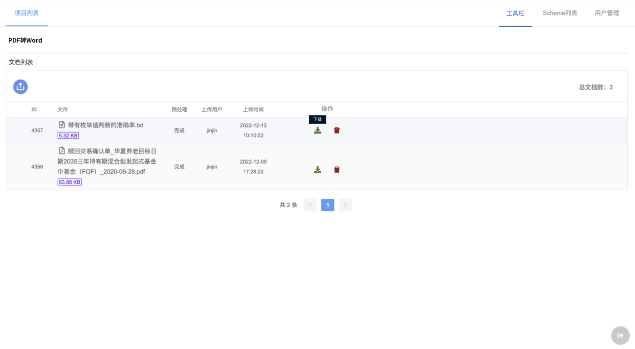
图1
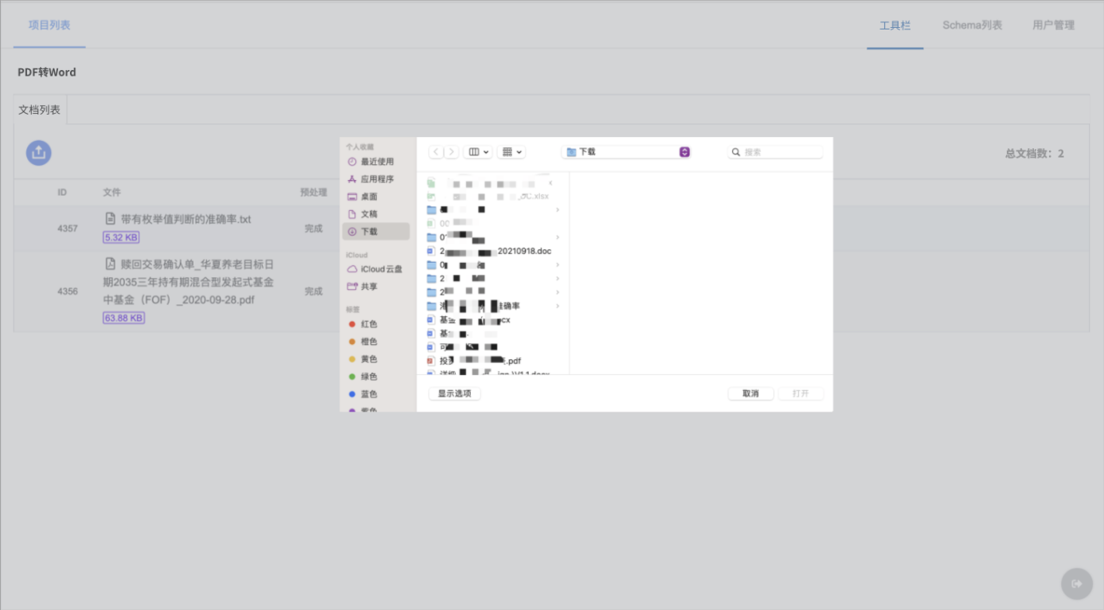
图2
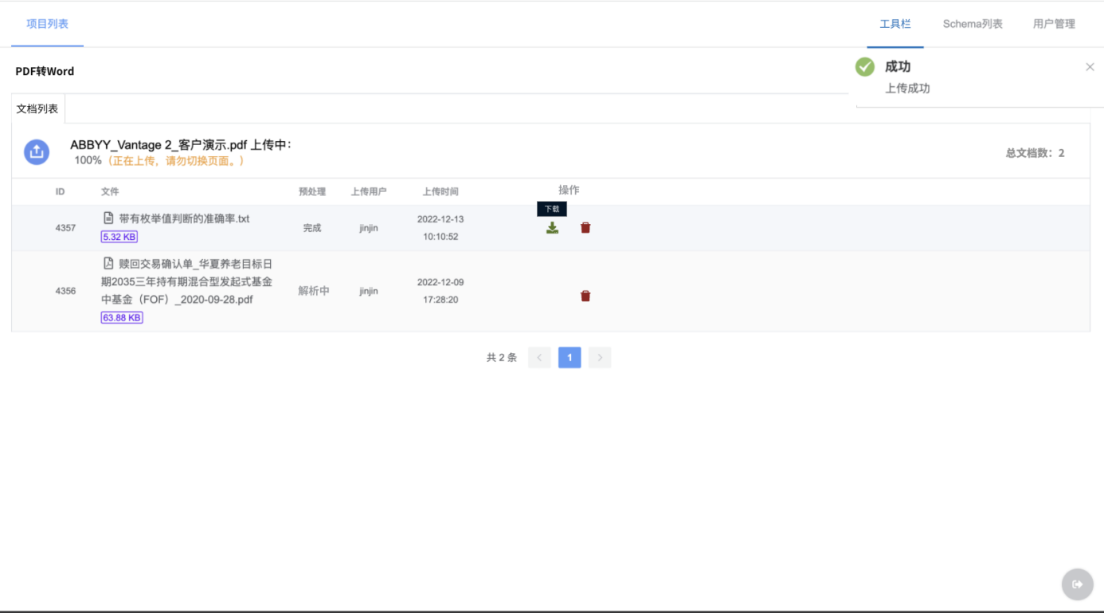
图3
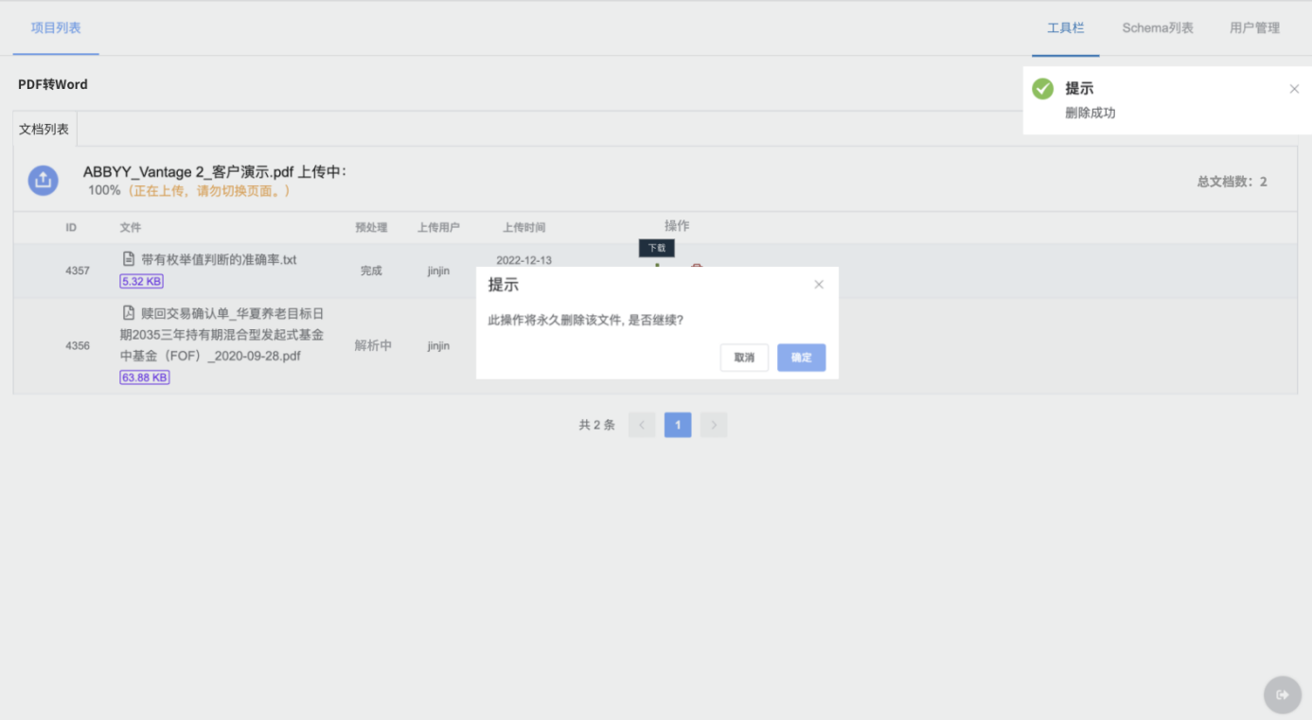
图4

3.3业务规则
- 在项目列表界面右上角增加“工具栏”按钮，提供功能入口，点击按钮之后进入“PDF转Word”页面，如图1；
- 页面元素及规则：
元素列表 | 属性 | 备注
 | 按钮，用于文档上传 | 上传文件类型：PDF，不允许上传其他类型的文档
ID | 字段，展示文档对应的ID
文件 | 字段，展示文档名及大小
预处理 | 状态值，3个枚举值，完成、解析中、失败 | 1、完成：文档已经完成转换；  2、解析中：文档正在转换中；  3、失败：文档转换失败；
上传用户 | 字段，展示文档上传者
上传时间 | 字段，展示文档上传时间
操作 | 下载和删除 | 1、预处理为完成时，展示下载和删除按钮，均可点击  2、预处理为分析中和失败时，仅展示删除按钮，可点击
总文档数 | 字段，展示存储的文档数
 | 显示文档上传的进度

- 上传文件的限制大小（待沟通）
- 提示文案：“上传成功”，“删除成功”，“下载成功”，“此操作永久删除该文件，是否继续？”

接口说明

4.1文档上传
POST /external_api/v1/upload
请求参数
请求头request header中添加 `access-token`参数，作为token标识
格式：multipart/form-data
参数名 | 必填 | 类型 | 说明
tree_id | 是 | int | 待上传文档目录id
file | 是 | file | 待分析文档（可传多个）
schema_id | 否 | int | 分析使用的 schema id
请求示例
POST http://{ip:port}/external_api/v1/upload
file: (binary 1)
file: (binary 2)
...
file: (binary n)
schema_id: 5
返回示例
{
"data": [
{“id”: 1,
“filename”: “hello”},
{“id”: 2,
“filename”: ”world”}
],
"status": "ok"
}

4.2获取文档分析结果
GET http://{ip:port}/external_api/v1/file/:file_id/result/:format
请求参数
请求头request header中添加 `access-token`参数，作为token标识
参数名 | 必填 | 类型 | 说明
file_id | 是 | int | 文件 id
format | 是 | string | 结果格式，支持 json,csv格式
simple | 否 | int | 需要simple json时传 1

请求示例：
GET http://{ip:port}/external_api/v1/file/1/result/json
返回示例
直接返回csv或json后缀的二进制文件
文件名示例: 10061_广东利元亨智能上会稿.pdf.csv

4.3 PDF转word接口
GET ~/external_api/v1/files/:file_id/docx
请求参数
请求头request header中添加 `access-token`参数，作为token标识
格式：url传参
参数名 | 必填 | 类型 | 说明
file_id | 是 | int | 文件的id

请求示例
GET ~/external_api/v1/files/100/docx
返回示例
成功样例
file (binary)
失败样例
{
"status": "error",
"message": "the docx file is not ready",
"errors": {}
}
注意：请求URL后缀docx可以替换为：origin/pdf
即：GET ~/external_api/v1/files/:file_id/origin 可以获取指定的原始文件
GET ~/external_api/v1/files/:file_id/pdf 可以获取指定文件转换后的pdf文档

4.4单点登录（暂缓）

